zo groot ben ik al!

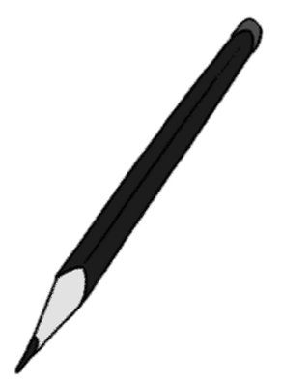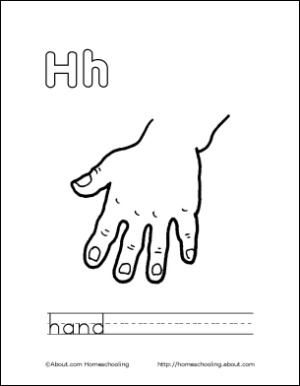

teken je hand en knip het uit

leg de handjes van iedereen op elkaar

wie heeft de grootste hand van de klas? _________________

Wie heeft de kleinste hand van de klas? _________________

Hoe groot is jouw hand? __________ cm

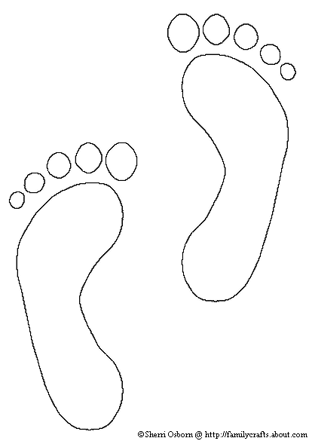

doe hetzelfde met je voet

wie heeft de grootste voet van de klas? _________________

Wie heeft de kleinste voet van de klas? _________________

Hoe groot is jouw voet? __________ cm, schoenmaat __________

Een pasgeboren kindje weegt ongeveer 3 kilo

|  |  |  |  |  |  |  |  |  |  |
| --- | --- | --- | --- | --- | --- | --- | --- | --- | --- |
|  |  |  |  |  |  |  |  |  |  |
|  |  |  |  |  |  |  |  |  |  |
|  |  |  |  |  |  |  |  |  |  |
|  |  |  |  |  |  |  |  |  |  |



Hoeveel kilo weeg jij? Kleur de blokjes.

Ik weeg ______ kg.

|  |  |  |  |  |  |  |  |  |  |
| --- | --- | --- | --- | --- | --- | --- | --- | --- | --- |
|  |  |  |  |  |  |  |  |  |  |
|  |  |  |  |  |  |  |  |  |  |
|  |  |  |  |  |  |  |  |  |  |
|  |  |  |  |  |  |  |  |  |  |

goed

Dat vind ik

veel

weinig